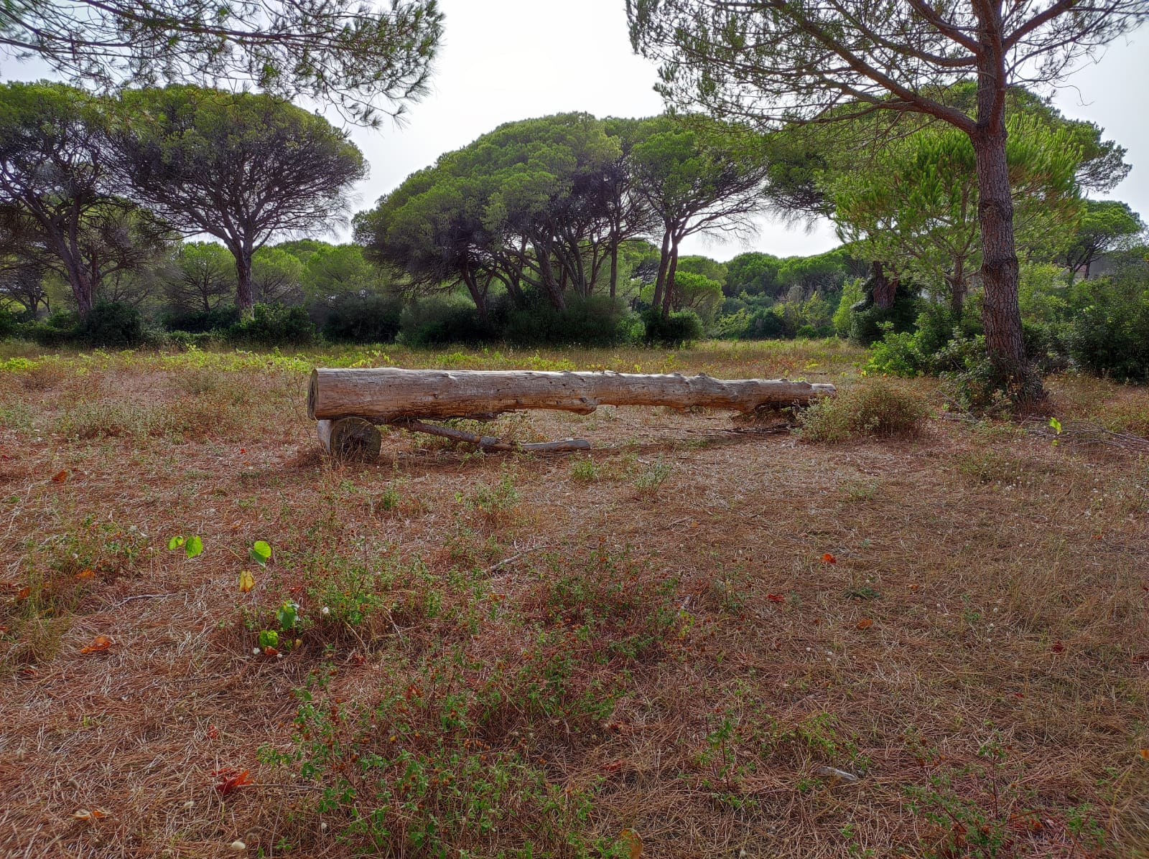

DOMANDA DI PARTECIPAZIONE

OPEN CALL PER RESIDENZA ARTISTICA

“Dune - Arti Paesaggi Utopie 2024”

TITOLO PROGETTO ………………………………………………………………………………………………………………………

NOME ………………………………………………………………………………………………………………………

COGNOME ………………………………………………………………………………………………………………………

LUOGO/DATA NASCITA ………………………………………………………………………………………………………………………

NAZIONALITÀ ………………………………………………………………………………………………………………………

*INDIRIZZO DI RESIDENZA*

Via / Piazza / altro ………………………………………………………………………………………………………………………

CAP / Città ………………………………………………………………………………………………………………………

Nazione ………………………………………………………………………………………………………………………

E-MAIL ………………………………………………………………………………………………………………………

TELEFONO ………………………………………………………………………………………………………………………

SITO WEB ………………………………………………………………………………………………………………………

Indirizzi web (max. 5) dove è possibile visionare opere, progetti, attività del candidato o recensioni critiche dei suoi lavori:

1) ………………………………………………………………………………..

2) ………………………………………………………………………………..

3) ………………………………………………………………………………..

4) ………………………………………………………………………………..

5) ………………………………………………………………………………..

Si allegano:

* una scheda con il titolo dell’opera e una nota con la sua descrizione, preferibilmente accompagnata da schizzi o immagini;
* la copia di un documento di identità.

Il sottoscritto accetta integralmente tutte le condizioni del bando/regolamento.

LUOGO E DATA ……………………………………………………………………………….

FIRMA ………………………………………………………………………………..

**NB**

La partecipazione al concorso è libera e gratuita.

Le domande devono essere inviate all’indirizzo mail [info@accademiamutamenti.it](mailto:info@accademiamutamenti.it) come indicato sul Bando (scaricabile dal sito [www.dune-utopie.it](http://www.dune-utopie.it) nella sezione Partecipa).

Il termine ultimo per l’invio sono le ore 23:59 del 26 agosto 2024.

Ai sensi del D.Lgs 196/2003 e dell'Art.13 GDPR (Regolamento UE 2016/679) informiamo che i dati personali

verranno utilizzati esclusivamente per scopi inerenti alla manifestazione.